ESCUELA NORMAL DE EDUCACIÓN PREESCOLAR



CURSO: ESTRATEGIAS PARA LA EXPLORACIÓN DEL MUNDO NATURAL

PROFA: YIXIE KARELIA LAGUNA MONTAÑEZ

**PRESENTADO POR:** CAROLINA ESTEFANÍA HERRERA RODRÍGUEZ #10 1° “A”

**Evidencia Unidad II:** La construcción de conocimientos sobre la materia, energía y sus interacciones**.**

**Competencias:**

-Incorpora los recursos y medios didácticos para que sus alumnos utilicen el conocimiento científico para describir, explicar y predecir fenómenos naturales; para comprender los rasgos característicos de la ciencia; para formular e investigar problemas e hipótesis; así como para documentarse, argumentar y tomar decisiones personales y sociales sobre el mundo natural y los cambios que la actividad humana provoca en él.

**SALTILLO, COAHUILA DE ZARAGOZA, 9 MAYO 2020**

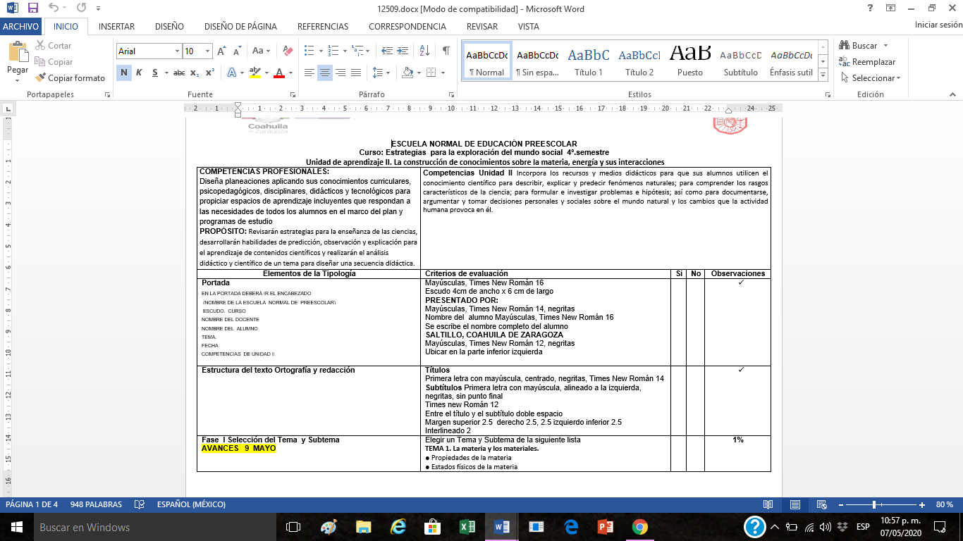

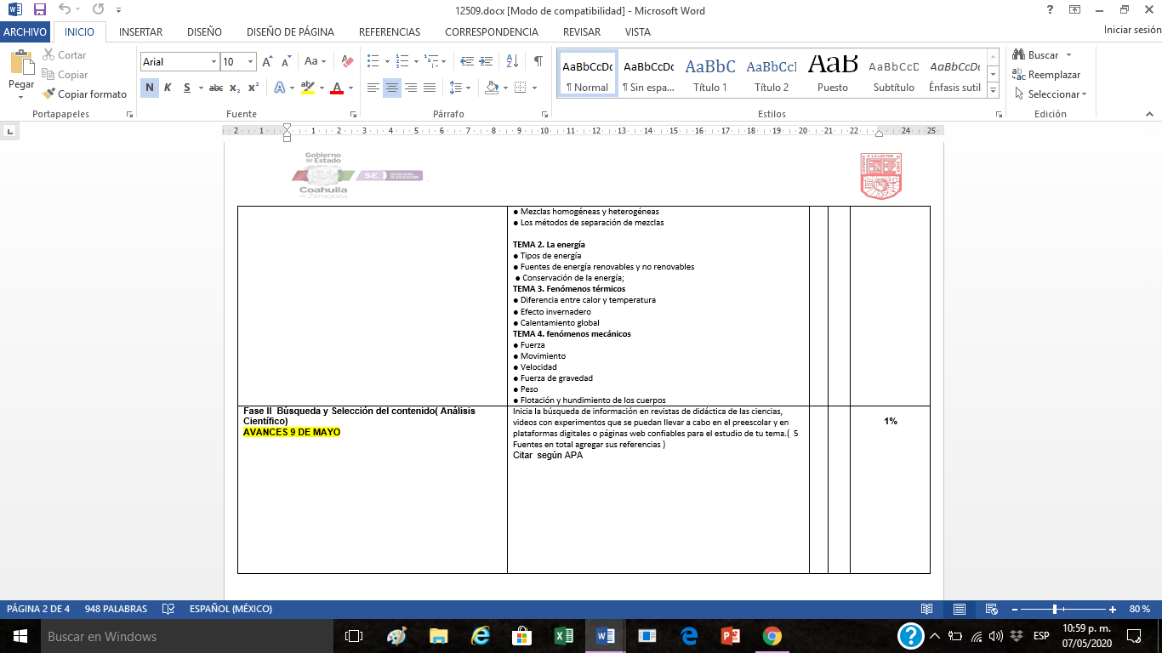

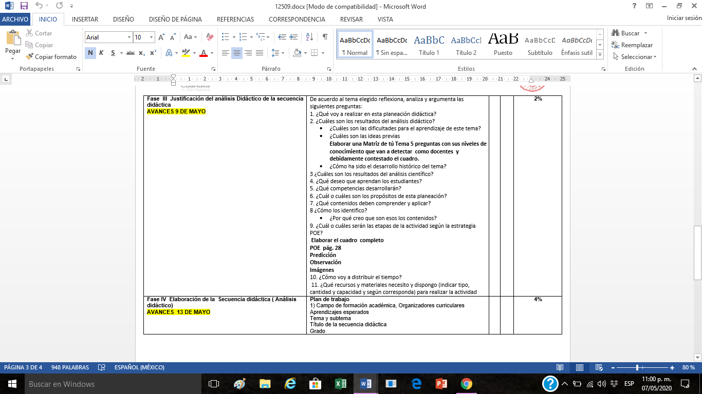

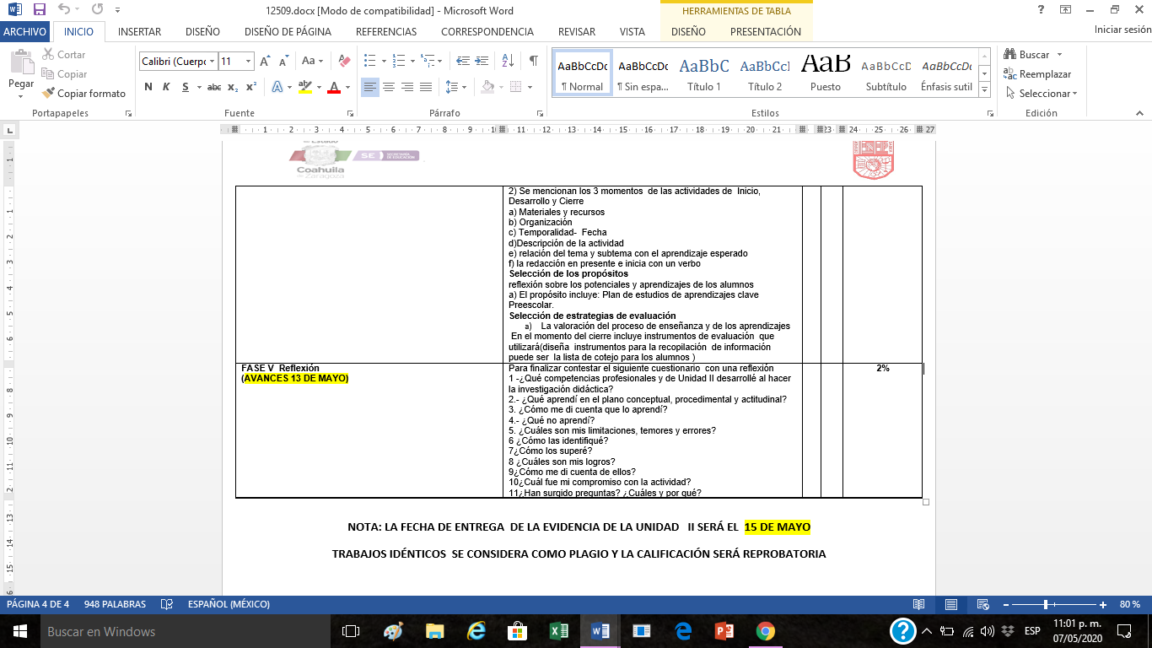

**Tema 4: Fenómenos mecánicos.**

**Movimiento**

**¿Qué es el movimiento?**

Movimiento es un cambio de posición o de lugar de alguien o de algo. Es también el estado en que se encuentra un cuerpo mientras cambia de posición. Esta palabra también significa sacudida o agitación de un cuerpo. Se utiliza también para referirse a otros conceptos como 'animación', 'circulación' y tráfico'. De un modo genérico se utiliza para referirse a un conjunto de cambios que se desarrollan y extienden durante un tiempo determinado dentro de un área de la actividad humana como el arte o la política. En este sentido se puede identificar con el concepto de 'corriente'. Movimiento puede significar también una revuelta, sublevación o rebelión. En Estadística y en transacciones financieras, es un cambio numérico en un periodo de tiempo determinado. En Música, un movimiento es cada una de las partes de una obra musical. Procede de latín movere ('mover', 'agitar', 'sacudir', 'remover').

**Movimiento en Física**

El movimiento es uno de los fenómenos físicos más evidentes, al ser fácilmente observable. Su estudio nos permite entender la circulación de objetos con los que a buen seguro estás familiarizado, como trenes, coches y aviones. Pero también nos sirve de base para el estudio de otros menos comunes, como satélites, planetas, estrellas y muchos más

La rama de la Física que se encarga del estudio de este fenómeno es la cinemática, que estudia las leyes del movimiento sin tener en cuenta las causas que lo han producido.

**Tipos de movimiento**

Según Raffino (2020) hay muchos tipos de movimiento entre los cuales se encuentran los siguientes.

-Movimiento rectilíneo. Describe un cuerpo cuya trayectoria es lineal y con una velocidad y aceleración paralelas. Suele estudiarse en dos casos puntuales:

-Movimiento Rectilíneo Uniforme. Describe un cuerpo que posee velocidad constante, es decir, aceleración nula.

-Movimiento Rectilíneo Uniformemente acelerado. Describe un cuerpo que posee una aceleración constante.

-Movimiento circular uniforme. Describe un cuerpo que se mueve alrededor de un eje de giro, con un radio y una velocidad angular constantes, trazando una circunferencia. En este tipo de movimiento los cuerpos poseen una aceleración en dirección al centro del círculo.  
-Movimiento armónico simple. Describe un movimiento periódico como puede ser el de un péndulo o el de una onda electromagnética (luz por ejemplo). Matemáticamente está descrito en el tiempo por una función armónica (seno o coseno). El movimiento puede no ser armónico, es decir, no repetirse en el tiempo, pero aun así describir trayectorias ondulatorias y en ese caso se lo denomina movimiento ondulatorio.

-Movimiento parabólico. Describe un movimiento que traza una parábola. Es el resultante de la composición de un movimiento rectilíneo uniforme horizontal y uno uniformemente acelerado vertical. Un ejemplo de este tipo de movimiento es el que realiza una pelota que se lanza hacia arriba con un ángulo con respecto a la horizontal.

**Movimiento circular**

Según Farina, Grigioni y Palmegiani (2014) El movimiento circular es un movimiento curvilíneo cuya trayectoria es una circunferencia. Son ejemplos: el movimiento de cualquier punto de un disco o una rueda en rotación, el de los puntos de las manecillas de un reloj. Como primera aproximación, es el movimiento de la Luna alrededor de la Tierra y del electrón alrededor del protón en un átomo de hidrógeno. Debido a la rotación diaria de la Tierra, todos los cuerpos que están en su superficie tienen un movimiento circular en relación con el eje de rotación de la Tierra.

**Movimiento corporal humano**

Según González, Mojica y Torres (2010) nos menciona que El movimiento corporal humano (MCH) como constructo, sustenta el saber y hacer de la Fisioterapia, profesión liberal que lo estudia, comprende y aborda; su entendimiento como objeto de conocimiento, requiere profundizar en elementos evolutivos del concepto, como los fundamentos biológicos del cuerpo, donde el movimiento abarca desde el cambio de posición y de contracciones musculares, hasta la contemplación del individuo con su entorno.

**Video sobre el movimiento circular**

<https://www.youtube.com/watch?v=hd3NO_2GysQ>

**Preguntas:**

1. ¿Qué voy a realizar en esta planeación didáctica? En esta planeación didáctica se desarrollaran habilidades de predicción y observación en aprendizaje de contenidos científicos acerca el movimiento también que los niños mejoren sus conocimientos acerca de lo que es movimiento y que lo experimenten ellos mismos.

2. ¿Cuáles son los resultados del análisis didáctico? Que sepan lo que de verdad es el movimiento y os datos importantes de este.

¿Cuáles son las dificultades para el aprendizaje de este tema? Que puede haber confusiones en cuanto a los tipos de movimiento.

¿Cuáles son las ideas previas? Que el movimiento es que los cuerpos cambian la posición que tienen.

3 ¿Cuáles son los resultados del análisis científico? Tener más conocimiento acerca del tema que se va a tratar.

4. ¿Qué deseo que aprendan los estudiantes? Que los niños modifiquen el concepto de movimiento que tiene, que sepan o que adquieran una mejor noción de lo que trata y que conozcan los tipos de movimiento que existen.

5. ¿Qué competencias desarrollarán? Los aprendizajes esperados.

6. ¿Cuál o cuáles son los propósitos de esta planeación? Que los niños mejoren su concepto acerca de lo que es el movimiento.

7. ¿Qué contenidos deben comprender y aplicar? Los tipos de movimiento que hay.

8 ¿Cómo los identifico? Explicando a detalle los temas.

¿Por qué creo que son esos los contenidos? Porque es lo más recalca este tema y es lo que hay más variedad.

9. ¿Cuál o cuáles serán las etapas de la actividad según la estrategia POE? Predecir y hablar sobre qué es lo que creemos que pasar en el experimento que es sobre lo mismo del tema, Justificar lo que se trató, Observar lo que realmente pasa en el experimento y explicarlo.

10. ¿Cómo voy a distribuir el tiempo? Por sesiones.

11. ¿Qué recursos y materiales necesito y dispongo (indicar tipo, cantidad y capacidad y según corresponda) para realizar la actividad? 4 vasos de plástico o unicel, 2 popotes de plástico, una botella con agua, un encendedor, un ventilador y una aguja.

**Matriz**

|  |  |  |
| --- | --- | --- |
| Conceptos | Grado de conocimiento  Lo conozco bien  Lo conozco poco | Puedo expresarlo por escrito de la siguiente manera: |
| Movimiento | No lo conozco |  |
| ¿Qué es el movimiento? |  | Cuando un cuerpo cambia su posición física. |
| ¿Hay tipos de movimiento? |  | Si hay tipos de movimiento |
| ¿Qué es el movimiento circular? |  | Cuando un cuerpo hace un recorrido en forma de circulo o de una circunferencia. |
| ¿Qué es el movimiento corporal humano? |  | Los movimientos que hacemos con el cuerpo o cuando nos movemos. |
| ¿Qué es el movimiento en física? |  | Cuando las cosas objetos o cuerpos se mueven de un lugar a otro. |

**Cuadro POE**

|  |  |  |  |
| --- | --- | --- | --- |
| **Experiencia** | **Predicción** | **Observación** | **Explicación** |
| Movimiento  circular | Yo pienso que al ver los materiales utilizados en el experimento podría suceder que debido a que el soporte que es la aguja es pequeña y los popotes que se utilizaran son muy frágiles, al momento de insertarlos en los vasos, ya que son un poco más pesados tenderían a doblarse y no sería posible cumplir el propósito del experimento que es el movimiento circular. | Materiales:  -4 vasos desechables.  -Una aguja.  -2 popotes.  -1 botella de agua.  -1 pluma.  -1 encendedor.  -1 ventilador  Primero con la aguja perforamos los dos popotes por en medio de manera que queden en forma de cruz, luego colocamos la aguja con los dos popotes en la tapa de la botella de agua, checaremos que los popotes puedan girar, posteriormente calentamos la pluma de la parte que no es la punta y hacemos un hoyo en un lado de los vasos, luego quemamos los extremos de los popotes y esperamos a que se enfríen y colocamos los vasos, por último colocamos el ventilador a un lado de esto para que empiece a girar. | Un cuerpo realiza un movimiento circular cuando su trayectoria es circunferencia y su velocidad angular es constante.  En este experimento el movimiento circular depende de un factor que en este caso es la variación del viento. |

**Bibliografía:**

-"Movimiento". En: Significados.com. Disponible en: <https://www.significados.com/movimiento/>

-Raffino (2020) Movimiento. Recuperado por: <https://concepto.de/movimiento/>

- Farina, Grigioni y Palmegiani (2014) Capitulo IV Movimiento circular. Recuperado por: <https://rephip.unr.edu.ar/bitstream/handle/2133/3515/7304-14%20FISICA%20Movimiento%20Circular.pdf?sequence=1&isAllowed=y>

-FisicaLab (2006) El movimiento en física. Recuperado por: <https://www.fisicalab.com/tema/movimiento-fisica>

- González, Mojica y Torres (2010) Cuerpo y movimiento humano: Perspectiva histórica desde el conocimiento. Recuperado por: file:///C:/Users/trafico2/Downloads/Dialnet-CuerpoYMovimientoHumano-4781929.pdf

-Gaita, M. E. G., Matus, V. M., & Contreras, O. J. T. (2010). Cuerpo y movimiento humano: Perspectiva histórica desde el conocimiento. Movimiento científico, *4*(1), 73-79.